新 书 推 荐
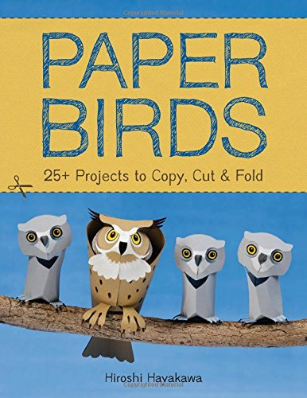
中文书名：《纸质小鸟：复印、裁剪、折叠出超过25种小鸟》
英文书名：Paper Birds: 25+ Projects to Copy, Cut, and Fold
作 者：Hiroshi Hayakawa
出 版 社：Lark Crafts
代理公司：Sterling Publishing/ANA
页 数：128页
出版时间：2014年6月
代理地区：中国大陆、台湾
审读资料：电子稿
类 型：生活

内容简介：

这些超过25种的纸质小鸟方案让折纸艺术发展到了天空中，这些小鸟都包括澳洲鹦鹉、雕鸮、蜂鸟、外来的信天翁和已经灭绝的多多鸟。只要将模板复印到卡片纸上；划线、剪裁、折叠；最后将节点相连就做成了一个立体型的鸟了。所有的方案都按照难易程度排列，照片丰富的页面从各种角度展示了小鸟，有的栖息、有的站立、有的飞翔。

作者简介：

早川宏（Hiroshi Hayakawa）是哥伦布艺术设计学院一位绘画和多媒体摄影专业的教授。他在哥伦布艺术设计学院获得了摄影和艺术专业的艺术学士学位，而且在密歇根州克兰布鲁克艺术研究院获得了摄影专业的艺术硕士学位。早川宏于90年代中期开始制作动物剪纸塑像，当时他要为一个中国新年聚会制作桌上装饰品。在哥伦布的雪莉画廊中有早川宏的代表作品。他现在生活在哥伦布市。

媒体评价：

“读者们大概都听说过折纸艺术，但有没有听说过剪纸艺术呢？这本不同寻常的指导书将折纸常见技术、日本折纸艺术与剪纸艺术、日本裁纸艺术结合了起来。每一个方案中，读者都可以复印一个模板，然后按照说明一步一步裁剪并将平面图形塑造成一个优雅的微型小鸟雕塑。书中的方案按照非常容易、容易、中等和高级等类别进行分类。小鸟们则是按照它们的名字进行排列，这些方案中还包括了许多关于该物种的详细介绍。总而言之：这本新奇的指导书会满足成人和儿童们的制作手工艺的需求。”
----《图书馆杂志》（Library Journal）

谢谢您的阅读！
请将回馈信息发至：俞晓宁（Winnie Yu）
安德鲁﹒纳伯格联合国际有限公司北京代表处
北京市海淀区中关村大街甲59号中国人民大学文化大厦1705室, 邮编：100872
电话：010-88810959
传真：010-82504200
Email: winnie@nurnberg.com.cn
网址：www.nurnberg.com.cn
微博：http://weibo.com/nurnberg
豆瓣小站：http://site.douban.com/110577/

